西螺高級農工職業學校九十九學年度第一學期  命題老師：江老師  電工機械  __________科__________班 學號__________姓名__________ | 總 分
一、單選題 (20題 每題5分 共100分)
( ) 1. 變壓器的英文代號以 (A)AR (B)ER (C)OR (D)TR 表示。

( ) 2. 變壓器之原理係利用 (A)熱電效應 (B)壓電效應 (C)靜電感應 (D)電磁感應。

( ) 3. 在MKS制中，磁通量的單位是 (A)高斯 (B)韋伯 (C)韋伯／平方公尺 (D)達因。

( ) 4. 長20公分的導線，與均勻磁場垂直，磁場之磁通密度B＝5韋伯／平方公尺，若導線運動方向與磁場方向垂直(有切割磁力線)，要讓該導線之感應電勢為1V，則其速度應為 (A)1 (B)2 (C)3 (D)4 公尺／秒。

( ) 5. 如圖所示，線圈匝數為100匝，磁通量在5秒內由0.3韋伯減至0.1韋伯，其兩端的感應電勢E_{AB}為 (A)－4 (B)－2 (C)4 (D)0 伏特。
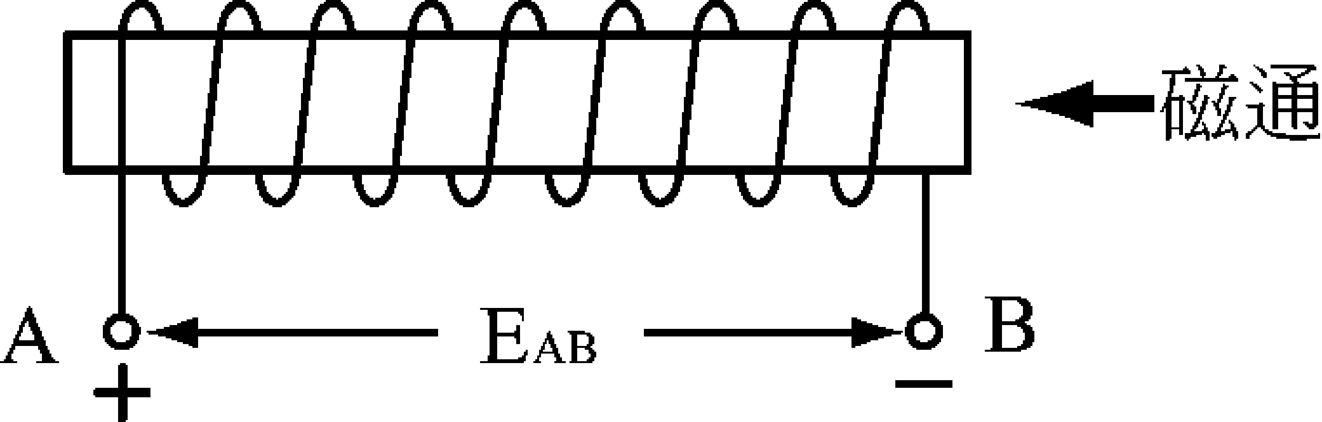

( ) 6. 有一線圈，若此線圈在5秒內磁通量變動0.1韋伯，感應電勢為6伏特，則此線圈為 (A)500 (B)120 (C)300 (D)450 匝。

( ) 7. 佛來明右手定則中，代表磁通方向的是 (A)拇指 (B)食指 (C)中指 (D)無名指。

( ) 8. 長30公分的導線，與均勻磁場垂直，磁場之磁通密度B＝5韋伯／平方公尺，若導線運動方向與磁場方向垂直（有切割磁力線），速度為2公尺／秒，則該導線之感應電勢為 (A)300 (B)60 (C)3 (D)1 伏特。

( ) 9. 電動機定則就是 (A)佛來明右手定則 (B)佛來明左手定則 (C)安培左手定則 (D)安培右手定則。

( )10. 一條導線通過10安培電流，其中有30公分在磁場勢力範圍內，磁場的磁通密度為2韋伯／平方公尺，則這條導線所受的電磁力大小為 (A)6 (B)15 (C)42 (D)60 牛頓。

( )11. 有一個200匝的線圈，在10秒鐘的時間內，通過線圈的磁力線從0增加到0.2韋伯，這段時間線圈會有多少伏特的感應電勢產生？ (A)0 (B)2 (C)4 (D)6 伏特。

( )12. 已知磁場的磁通密度為0.1韋伯／平方公尺，導體在磁場中的有效長度為40公分，若以5公尺／秒的速度與磁場方向垂直運動，則導體的感應電勢為 (A)0.2 (B)2 (C)20 (D)200 伏特。

( )13. 能將動能轉換成電能的電工機械，稱為 (A)發電機 (B)電動機 (C)變壓器 (D)以上皆非。

( )14. 電動機的英文名稱是 (A)generator (B)motor (C)transformer (D)electric。

( )15. 韋伯(Weber)是 (A)磁通密度英制單位 (B)磁通密度實用單位 (C)磁通量英制單位 (D)磁通量實用單位。

( )16. 有一線圈匝數為400匝，其兩端的感應電勢E_{AB}為12伏特，表示其交鏈磁通量每秒鐘變化多少韋伯？ (A)4.8 (B)0.412 (C)0.12 (D)0.03。

( )17. 佛來明左手定則，拇指、食指和中指應互成 (A)45 (B)90 (C)180 (D)平行。

( )18. 有一500匝線圈，若此線圈感應電勢為10伏特，則此線圈內磁通每秒變動 (A)50 (B)100 (C)10 (D)0.02 韋伯。

( )19. 某電動機內，其磁極所產生的磁通密度為0.5韋伯／平方公尺，電樞導體有效長度為40公分，通過10安培電流則施於每導體之力為 (A)2 (B)4 (C)6 (D)8 牛頓。

( )20. 有一線圈共100匝，以每分鐘600轉的速率，在磁通為0.002韋伯的均勻磁場中旋轉，試求線圈轉轉所感應的平均電動勢為 (A)8 (B)16 (C)24 (D)32 V。

